附件2：


上海期货交易所
铅期货模拟交易系统
操作手册

文件状态：  [ ] 草稿  [ ] 正式发布  [ √] 正在修改 | 文件标识： | SFIT_铅期货模拟交易系统_用户操作手册
文件状态：  [ ] 草稿  [ ] 正式发布  [ √] 正在修改 | 当前版本： | 0.4
文件状态：  [ ] 草稿  [ ] 正式发布  [ √] 正在修改 | 作 者： | 朱晨静
文件状态：  [ ] 草稿  [ ] 正式发布  [ √] 正在修改 | 完成日期： | 2011/3/1
上海期货信息技术有限公司
上海浦电路500号期货交易大厦13楼
Tel：68400001
Fax：68400980

修订历史记录
版本号 | 版本日期 | 修订者 | 修订状态 | 修改说明
0.1 | 2010-8-6 | 朱晨静 | A | 创建
0.2 | 2010-8-13 | 朱晨静 | D | 删除了原来的“第2章 会员客户模拟操作指引”  替换了图片2.5-1、2.5-2、2.5-3  增加“投资者开户后自动划拨500万资金”的说明  在3.2.7章节添加“模拟交易不支持此功能”的说明
0.3 | 2010-9-28 | 朱晨静 | M | 修改了模拟交易网站的服务器地址  修改了开户报名界面部分内容  替换了图片2.3-2  修改博易大师登录界面  增加了博易大师登录过程的提示
0.4 | 2011-3-1 | 朱晨静 | M | 增加“3 会员综合交易平台”  增加投资者操作流程图  增加客户开户时间提示  修改模拟交易网站登录地址  增加联系方式
修订状态：A – 增加 M – 修改 D – 删除

- 此文档的正式发布核准
发布版本号 | 批准人姓名 | 签字 | 日期

目录
版权说明 13
注意信息 13
联系我们 13
1 概述 14
1.1 系统简介 14
1.2 本手册的使用 14
1.3 符号含义 14
2 模拟交易活动网站 15
2.1 投资者操作流程图 15
2.2 客户交易软件下载 16
2.3 手册下载 17
2.4 申请报名开户 17
2.5 会员综合交易平台介绍 19
2.6 查看模拟交易排名 19
2.6.1 会员持仓和成交排名 19
2.6.2 客户持仓和成交排名 20
2.6.3 客户收益排名 20
2.7 找回密码 21
3 会员综合交易平台（供会员使用） 22
3.1 获取登录用户名和密码 22
3.2 登录系统 22
3.3 查验结算情况 23
3.4 通用功能 23
3.4.1 账户管理 23
3.4.2 信息查询 23
3.4.3 报表管理 24
4 客户交易系统（博易大师软件）（供客户使用） 25
4.1 新手上路 25
4.1.1 登录系统 25
4.1.2 登录交易系统 26
4.1.3 开仓 27
4.1.4 平仓 28
4.1.5 撤单 29
4.1.6 修改密码 29
4.2 操作说明 30
4.2.1 当日委托 30
4.2.2 当日成交 31
4.2.3 持仓 31
4.2.4 查询 32
4.2.5 事件日志 32
4.2.6 参数设置 33
4.2.7 银期转账 37

版权说明
版权所有，本手册中的任何信息未经上海期货信息技术有限公司的同意不得以任何方式（包括纸张、印刷品、电子出版物、电子文档等信息传播媒介）复制、传播、摘抄、再发表。就像我们一直保证我们的产品的高质量一样，我们一直竭力保证本手册的精确性；虽然如此，我们仍无法绝对保证手册中没有偏差信息存在。根据本操作手册进行操作前，请确定您要做的每一步都经过了确认。我们保有将来根据产品的升级而修改本操作手册的权利。

注意信息
- 如果您的手册不是最新的，请与上海期货信息技术有限公司质量控制部联系以获得最新的手册。
- 本手册的使用对象应该是有基本计算机基础知识的工作人员，虽然我们产品的易用性使得工作人员对本手册的需求不是很迫切，但是它会使有经验的工作人员更加得心应手地使用本产品。
- 由于时间仓促，难免保证全部文档都不存在任何一点小错误，因此如果您有疑问，请联系我们，将您的问题发给我们，我们将会在最短的时间内给您答复。

联系我们
我们承诺为我们的客户提供一流的服务和技术支持。如果您有任何建议和疑问，我们欢迎您将想法及问题发给我们，我们将尽最大的努力在最短的时间内对您做出回应。
联系方式：
· 公司网址：http://www.sfit.com.cn
· 技术支持：zhang.pf@sfit.com.cn; zhang.q@sfit.com.cn
· 电 话：(86) 21－50113390
· 通讯地址：中国 上海 浦东新区浦电路500号 上海期货大厦13楼
· 邮政编码：200122
上海期货交易所技术中心联系方式：
·值班电话：021-68400802
·传 真：021-68401181
·电子邮箱：tech@shfe.com.cn

概述

系统简介
铅期货模拟交易平台为交易所、会员和客户提供了一个完整的模拟期货学习、教育和研究的平台，它由四部分组成：交易所NGES模拟系统、会员综合交易平台、客户交易系统和模拟交易活动网站系统（本手册主要介绍模拟交易活动网站系统、会员综合交易平台和客户交易系统）。上海期货交易所通过NGES模拟系统进行模拟期货交易的撮合、行情揭示、结算和风险控制等处理；会员综合交易平台负责为所有的参与模拟交易的客户提供交易通道，并代理各会员为投资者提供结算；客户则利用客户交易系统接收行情、进行交易委托等；会员和客户还可以通过模拟交易活动网站系统下载投资者交易软件，并查看模拟活动交易排名。

本手册的使用
本手册从第2章开始介绍系统及其使用。
第2章 模拟交易活动网站 教您通过网站下载客户交易软件、申请报名开户、查看模拟活动交易排名情况。
第3章 会员综合交易平台（供会员使用） 教您使用综合交易平台进行会员的各项操作，如账户管理、信息查询和报表管理等。
第4章 客户交易系统（博易大师软件）（供客户使用） 教您使用客户交易系统进行下单等各项操作。

符号含义
本手册使用以下各种符号帮助您轻松阅读。
1. 2. 3. 序号表示完成一个功能的多个步骤
→ 箭头表示菜单、子菜单（例如，系统→用户信息）
楷体 加粗楷体文字表示出现在界面中的文字，或是菜单名称（例如，系统 → 用户信息），或是按钮名称（例如，添加按钮），或是页面说明文字（例如，欢迎你）等
注意图标表示用户在操作过程中应当谨慎操作以避免意外结果的发生
提示图标表示向用户提供更好更方便的操作方法或技巧。

模拟交易活动网站
客户可通过模拟交易活动网站http://pb.shfe.com.cn获取模拟交易活动相关信息，同时该网站还将用于发布模拟交易的有关通知。
目前该网站提供客户交易软件下载、手册下载、申请报名以及大众需要及时了解的模拟交易信息，如会员持仓和成交排名、客户持仓和成交排名、客户收益排名等信息。
网站整体布局如下图所示：
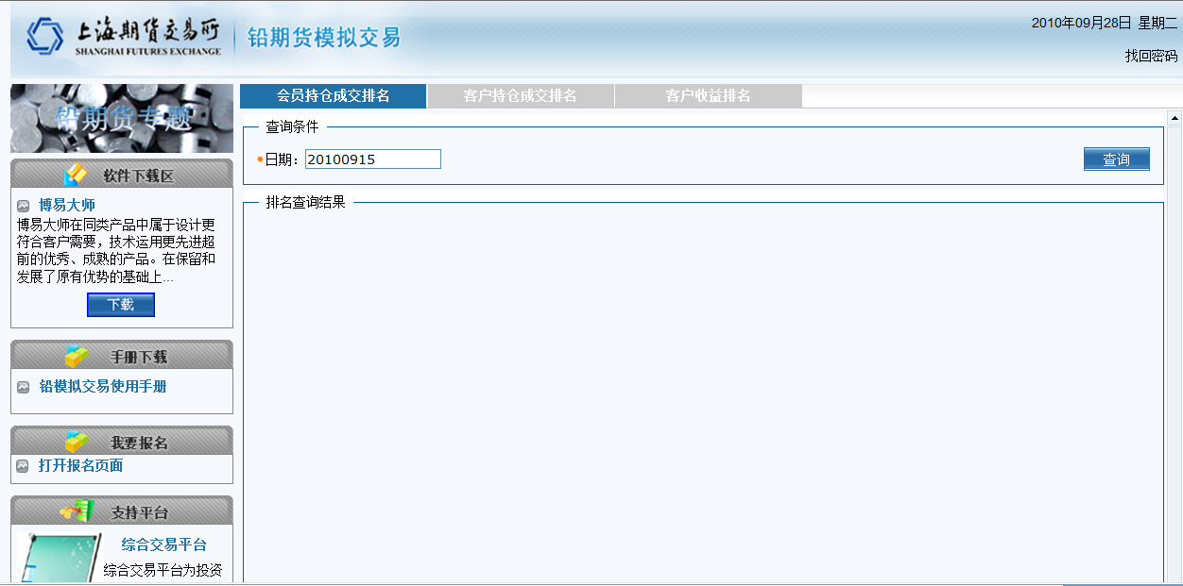
图2.1

投资者操作流程图
下图为投资者的交易开户和交易流程图，投资者可以参考以下的流程图进行开户、交易以及获取帮助。
图 0-1

客户交易软件下载
根据对客户使用习惯的调研，模拟交易选用了“博易大师交易软件”作为模拟交易的客户端软件，点击网站界面左侧软件下载区的下载按钮，系统弹出博易大师下载窗口，如图所示，点击保存下载软件，下载后直接安装即可使用。
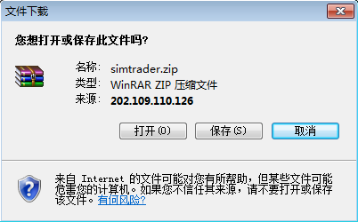
图 0-2

手册下载
模拟交易提供铅期货模拟交易使用手册的下载。点击网站界面左侧手册下载的铅模拟交易使用手册，弹出下载提示窗口，点击保存下载手册。

申请报名开户
模拟交易提供客户的使用申请报名，点击网站界面左侧我要报名部分的打开报名页面弹出如下图所示的对话框，按照要求填写相应的信息，单击开户按钮提交开户申请。开户成功后，系统会通过发送手机短信提示开户成功。
投资者只能在交易时间段内（每交易日的9:00—15:00）开户，开户成功后，系统自动向投资者账户划拨500万元的资金供投资者进行模拟交易。
投资者开户成功后，界面会弹出信息窗口告知投资者有关投资者代码和交易密码的信息，投资者须妥善保管投资者代码和交易密码。
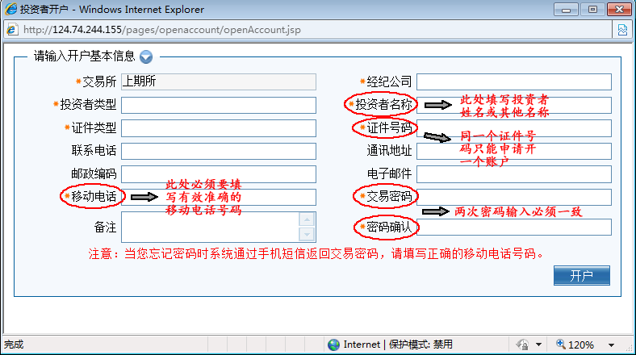
图 0-3
- 输入框前面标有红色星号“*”的都为必填项。
界面必填项说明：
  - 交易所：此处选择要开户的交易所名称（模拟交易只提供选择上期所）。
  - 经纪公司：在此处的下拉菜单中选择投资者所属的经纪公司。
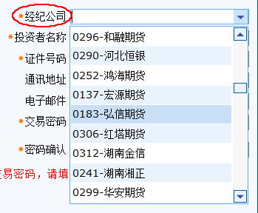
图 0-4
  - 投资者类型：此处选择投资者的类型，有三个可选项：自然人、法人、投资基金。
  - 投资者名称：此处填写投资者的姓名或其他名称。
  - 证件类型：此处选择投资者开户使用的证件类型。
  - 证件号码：此处准确填写所选证件类型的号码。
一个证件号码只允许开户一次。
  - 移动电话：此处填写移动电话号码。
移动电话号码务必填写准确，以便当您忘记密码时，通过此处填写的移动电话号码接收系统发送的找回密码的短信息。
  - 交易密码：此处设置交易密码。交易密码用来登录系统以及交易过程中使用，请妥善保管。如果忘记密码，请参考找回密码。
  - 密码确认：确认交易密码，必须与交易密码填写一致。

会员综合交易平台介绍
会员综合交易平台是一个完全开放的、高性能大容量的交易通道，可在多家期货交易所实现商品期货或金融期货的实时买卖交易，并与多家银行实现资金即时划转，进行差价图利的交易平台系统。该平台系统适用于期货市场的各类会员单位实现期货的自营或代理交易业务，是基于应用托管模式，提供API接口支持不同的结算软件、风险控制系统、甚至个人交易下单软件接入的开放式综合交易平台系统。
在模拟交易中，综合交易平台负责为参与模拟交易的会员提供与交易所连接的交易通道，并代理各会员为投资者进行交易结算。

查看模拟交易排名

会员持仓和成交排名
模拟交易活动网站提供会员持仓和成交排名信息，系统按照成交量由大到小的顺序将每个合约上排名前20名的会员的信息分别显示出来。此处分别显示成交排名表、买持仓排名表、卖持仓排名表。
选择会员持仓成交排名选项卡，如下图所示，在查询条件中选择日期，点击查询按钮，系统将选择日期当天的所有合约上的会员成交和持仓排名信息分别在下方显示出来。
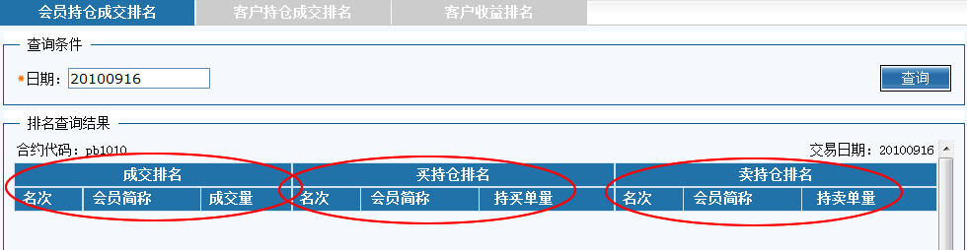
图 0-5
此处的排名查询结果只能对所选日期当天的成交量和持仓量进行排名。

客户持仓和成交排名
模拟交易活动网站提供客户持仓和成交排名信息，系统按照成交量由大到小的顺序将每个合约上排名前20名的客户的信息分别显示出来。此处分别显示成交排名表、买持仓排名表、卖持仓排名表。
选择客户持仓成交排名选项卡，如下图所示，在查询条件中选择日期，点击查询按钮，系统将选择日期当天的所有合约上的客户成交和持仓排名信息分别在下方显示出来。
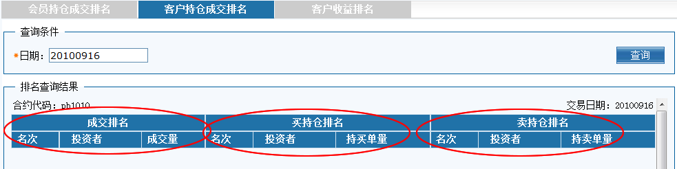
图 0-6
此处的排名查询结果只能对所选日期当天的成交量和持仓量进行排名。

客户收益排名
模拟交易活动网站提供客户收益排名信息，系统将收益率按照由大到小的顺序将排名前20名的客户的信息显示出来。
选择客户收益排名选项卡，如下图所示，在查询条件中选择日期，点击查询按钮，系统将选择的日期当天的收益率排名信息显示出来。
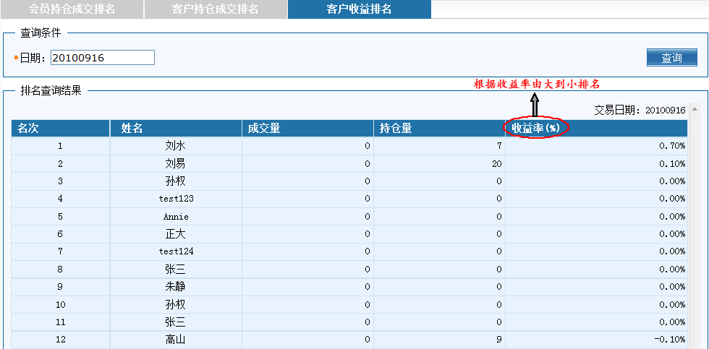
图 0-7

找回密码
如果您忘记了密码，需要找回密码，点击网站主页右上角的找回密码，弹出如下图所示的窗口，填写开户时的信息，填写完成后点击界面右下方的找回密码按钮，系统会重新以手机短信的方式将您的密码发送到您开户时填写的移动电话上。
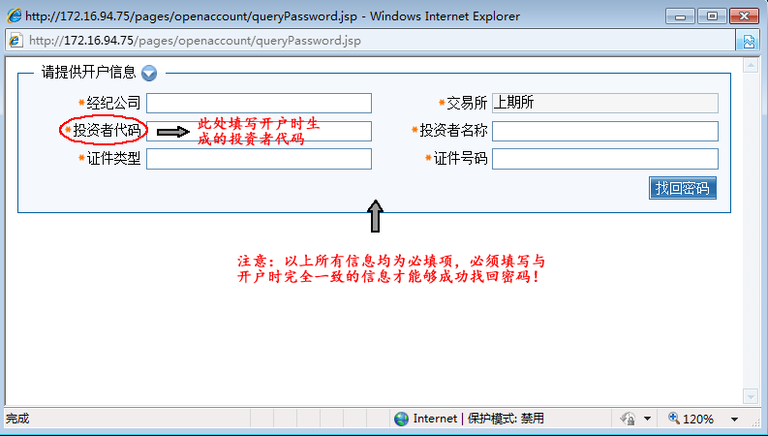
图 0-8
- 在找回密码界面，填写的信息必须与开户时所填完全一致，才能成功找回密码。

会员综合交易平台（供会员使用）
会员可通过登录网站http://pb.shfe.com.cn/gwf进入会员综合交易平台，登录的用户信息请参考以下章节的描述获得，会员通过综合交易平台可使用账户管理、信息查询和报表管理等功能。

获取登录用户名和密码
会员需向交易所提交申请才能获得登录模拟交易系统的会员综合交易平台的用户名和密码。申请表格（见附件）应包含以下信息：会员代码，公司名称，联系人，联系电话，加盖公章后传真至以下号码，交易所接收到传真后将根据联系人信息通过电话反馈用户名和登录密码。
交易所技术中心传真：（86）21-68401181；电话：021-68400802

登录系统
打开网站http://pb.shfe.com.cn/gwf，进入会员综合交易平台登录界面，如下图所示，输入经纪公司代码、用户名、密码和验证码，点击登录按钮，进入综合交易平台。
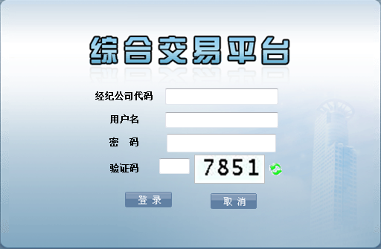
图 0-9

查验结算情况
每个交易日收市后，交易所对模拟系统进行结算，同时为便利会员参与模拟活动，由上海期货信息技术公司代会员统一进行会员结算。会员可通过会员综合交易平台报表管理菜单中的交易结算单功能查看结算情况，客户在下个交易日登录客户交易系统时能查看到自己的结算单。

通用功能

账户管理
会员在账户管理菜单中可进行投资者资料查询、交易编码管理、属性设置、投资者权限管理、投资者联系人管理和影像资料管理等操作，如下图所示。
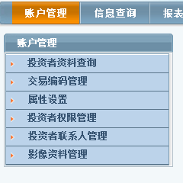
图 0-10

信息查询
会员在信息查询菜单中可进行投资者信息查询、交易所情况查询、数据管理和事件查询，如下图所示。
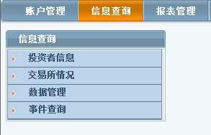
图 0-11

报表管理
会员在报表管理菜单中可进行交易结算单、交易结算月报、交易统计表、交易明细表、投资者风险状况表、费用顺序表、风险度顺序表、追加强平表、结算明细查询、打印结算单等相关操作，如下图所示。
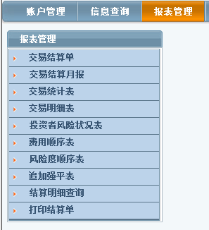
图 0-12

客户交易系统（博易大师软件）（供客户使用）
在模拟交易活动网站上下载博易大师软件，客户可通过这款软件进行下单、撤单、查询持仓情况、查询行情等操作。本章简单介绍该系统的各项操作，详细说明请登录http://www.pobo.net.cn/helponline3/byds/mainindex.htm。

新手上路

登录系统
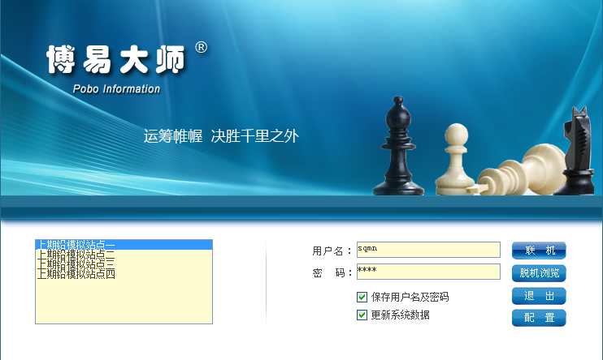
图 0-13
根据网络实际情况，选择合适的行情服务器，输入用户名和密码，点击联机按钮，登录系统。
此处系统可接受除了空用户名或空密码以外的其他任意用户名和密码，登录界面上系统通常会提供一组默认的用户名和密码，投资者可不进行修改直接联机进入系统。
在登录系统时，可以添加行情服务器和设置代理服务器，点击如上图所示的登录页面上配置按钮，弹出如下图所示的网络设置窗口。
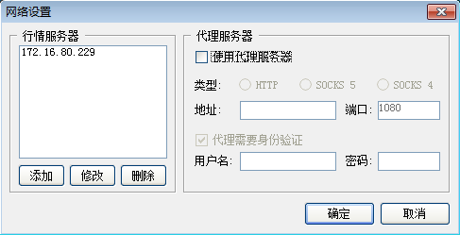
图 0-14

登录交易系统
点击界面左侧工具栏中下方的“闪电状”按钮，或选择菜单栏中的交易→博易大师交易，交易系统登录界面出现在博易大师软件界面的底部，填写登录界面的登录信息，如下图所示，登录交易系统。
点击登录按钮后，将陆续出现客户信息确认、结算单确认等提示窗口，请一律点击确认按钮。如果投资者新开户，第一次登录交易界面，还没有产生结算数据，则点击登录按钮后，结算单确认界面会显示空白，点击下方的确认按钮，进入交易界面。
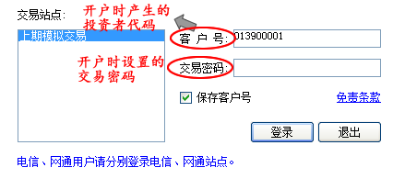
图 0-15
- 登录界面的客户号即投资者代码，是投资者申请开户时，系统通过手机短信的方式发送到投资者填写的移动电话号码上的一组号码；登录界面的交易密码即投资者申请开户时设置的交易密码。
- 输入交易密码时，为防止恶意软件盗取密码，请使用右侧的随机数字输入盘。
- 如果您点击了登录按钮，表明您已接受“免责条款”。

开仓
登录交易系统后，交易界面上默认的界面是交易界面，如下图所示：
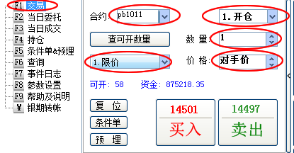
图 0-16
开仓步骤：
- 在左侧的菜单列表上确保选择交易菜单，右侧显示交易操作界面。
- 在博易大师的报价、走势图或技术分析图中，切换到您所关注的合约，则此处合约自动选中您关注的合约，且买入和卖出按钮上方自动显示下单的价格，下单前，您可以修改价格及数量。
- 点击买入或卖出按钮，直接下单。
- 您也可以通过手工选择合约、开仓、价格、数量的方式来开仓。
- 下单时，当价格为当前价时，如果买入则使用卖一价下单，如果卖出则使用买一价下单。您也可以使用市价下单。
- 点击复位按钮，交易界面将恢复为开仓，数量恢复为该合约的默认数量，价格恢复为限价、当前价。

平仓
平仓步骤如下：
- 点击交易界面左侧菜单列表中的持仓菜单，界面右侧会出现持仓列表，如下图所示：
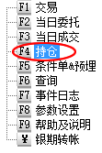
图 0-17
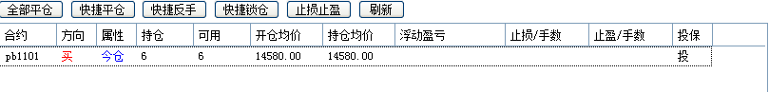
图 0-18
- 在持仓列表中双击需要平仓的合约，则持仓列表左侧的交易界面将自动填入合约、平仓或平今（持仓列表中分别列出了昨仓及今仓合约，根据用户选择的合约分别填入平仓或平今操作）、“数量”，您可以在下单前修改价格及数量，如下图所示：
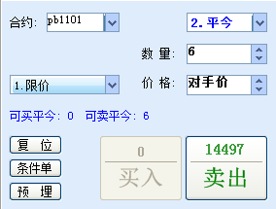
图 0-19
- 点击买入或卖出按钮后（若选择的合约为买持仓合约，则点击卖出按钮，买入按钮不可用；若选择的合约为卖持仓合约，则点击买入按钮，卖出按钮不可用），直接下单，如有确认下单的提示框出现，请点击是。
- 通过双击持仓列表合约来平仓，可获得最快捷的操作体验，因此不建议使用手工选择合约、平仓/平今的方式来平仓。
- 平仓单发出后，交易界面将自动恢复为开仓状态，方便您下次的开仓动作，如果您不希望自动恢复为开仓，可以在参数设置中修改。

撤单
如果委托单未成交或未全部成交，需要撤单的，可按如下步骤操作：
- 点击左侧菜单列表中的当日委托，右侧会出现投资者当日的下单委托，如下图所示，
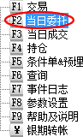
图 0-20

- 在右侧的委托列表中双击需要撤单的委托即可，无需确认。
默认情况下，双击委托即可撤单，无需确认。也可在参数设置里修改为需要确认的模式。

修改密码
在交易界面左侧的菜单列表中选择查询，右侧出现查询界面，选择修改密码选项卡，如下图所示，输入当前密码和新密码，点击修改按钮。
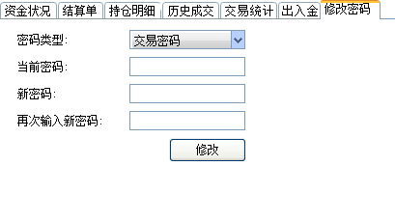
图 0-21

操作说明

当日委托
在交易界面左侧的菜单列表中选择当日委托，右侧界面出现如下图所示的当日委托列表，可在委托列表中显示全部委托单或可撤单的委托单，也可对委托单进行撤单、全部撤单、改单等操作。
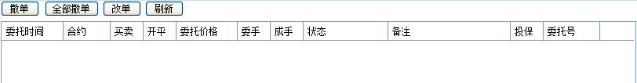
图 0-22
全部/可撤单单选框：选择可撤单则委托列表中只显示可撤单的委托单，选择全部显示全部委托单。
撤单：撤销选中的未全部成交的委托。在委托列表中选择委托单时，可按住Ctrl键多选。
全部撤单：撤销全部未全部成交的委托。
改单：撤销列表中第一个选中的委托，用户对其进行修改后可重新发出；若该委托已成交或者已撤销，则直接进行修改。
刷新：刷新当日委托列表。

当日成交
在交易界面左侧的菜单列表中选择当日成交，右侧界面出现如下图所示的当日成交列表，可在成交列表中查看成交明细，或按委托号汇总查看。
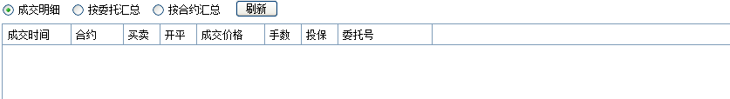
图 0-23

成交明细：列出全部的成交记录。一个委托可能分多次成交，成交明细将所有的成交分别列出。
按委托汇总：将所有的成交记录按照其所属的委托号汇总列出。
按合约汇总：将所有的成交记录按照其合约号汇总列出。
刷新：刷新当日成交列表。

持仓
在交易界面左侧的菜单列表中选择持仓，右侧界面出现如下图所示的持仓列表，可在持仓列表中对持仓合约进行快捷平仓、快捷反手、快捷锁仓、设置止损止盈等操作。
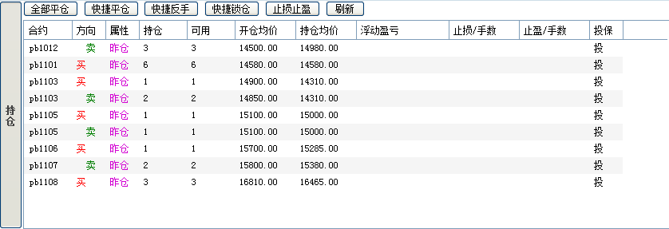
图 0-24
全部平仓：对持仓列表中的所有合约全部平仓。
快捷平仓/快捷反手/快捷锁仓：对选中的持仓合约进行快捷平仓、快捷反手（平仓后反向开仓）、快捷锁仓（反向开仓）操作。选择持仓合约时，按下Ctrl键可进行多选；用户按下这些按钮后，程序直接使用卖一价（买入时）或买一价（卖出时）下单，如果在“限定的时间”内委托未全部成交，则自动撤单并再次下单。整个流程将持续进行，直到任务结束或者用户手动点击中止按钮。“限定的时间”可在参数设置中修改，默认为5秒。任务在执行的过程中，可能因遇到“下单失败”、“撤单失败”、没有买卖盘（涨停或跌停）等异常状况而结束。如遇此情况，请仔细查看任务记录中的错误提示，事件日志中也将保存当天全部的快捷操作记录。
止损止盈：当合约突破设定的止损价或止盈价后自动平仓。选择某个合约，点击此按钮对选中的持仓合约设置止损价、浮动止损以及止盈价。
- 止损止盈由本软件在用户本机实现，如遇网络中断或软件被关闭则失效。
- 止损止盈不保证能以指定价成交。
刷新：刷新当前持仓列表。

查询
在交易界面左侧的菜单列表中选择查询，右侧界面出现如下图所示的查询界面，可查询资金状况、结算单、持仓明细以及修改密码。
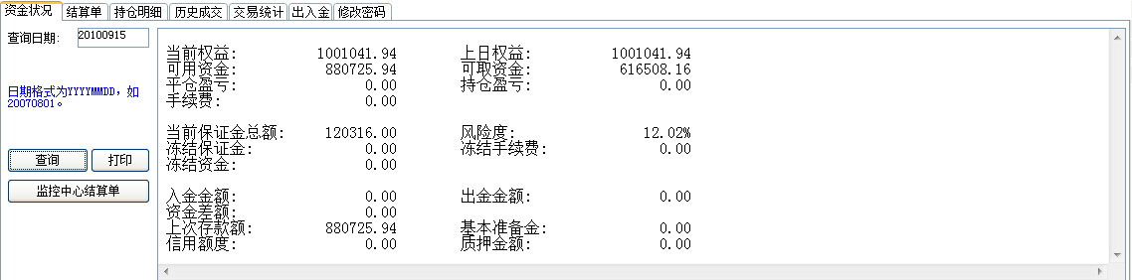
图 0-25
- 模拟交易不提供历史成交、交易统计、出入金的查询。
- 两次查询动作的间隔需要在10秒以上。

事件日志
在交易界面左侧的菜单列表中选择事件日志，右侧界面出现如下图所示的事件日志界面，可查看全部日志、快捷操作日志、止损止盈日志以及条件单日志。
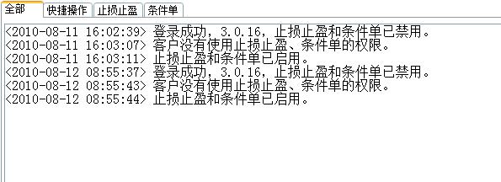
图 0-26

参数设置
在交易界面左侧的菜单列表中选择参数设置，右侧界面出现参数设置界面，可对博易大师的一些参数进行设置。
  - 交易界面
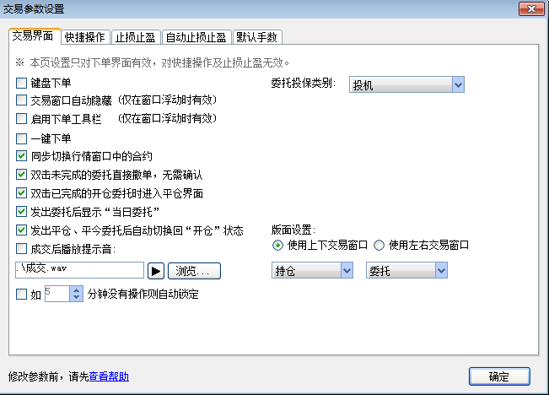
图 0-27
键盘下单：设置是否优先支持键盘下单。熟悉且偏爱键盘下单的客户请勾选此项，激活键盘下单后，使用键盘输入数字“1”—“8”进行相应的操作；不使用键盘下单的用户请勿勾选此项。
一键下单：若在下单时不希望出现提示框，可勾选此项。
双击未完成的委托直接撤单，无需确认：双击委托列表中未全部成交的委托时，是否不提示而直接撤单。
双击已完成的开仓委托时进入平仓界面：双击持仓列表中的持仓合约时，是否使用快捷平仓。选中此选项时，双击持仓合约与点击快捷平仓按钮的效果相同；不选中此选项时，双击持仓合约后下单界面自动切换为平仓或平今状态，用户可修改下单数量及价格，然后手动下单。
发出平仓、平今委托后自动切换回“开仓”状态：选中此项时，用户手动发出平仓或平今委托后下单界面将恢复为开仓状态，数量恢复为该合约的默认手数，方便下一次的开仓动作；不选中此选项时，手动发出平仓或平今委托后下单界面将保持平仓或平今状态不变，数量也保持不变。
博易大师建议用户通过双击持仓合约来平仓，用户无需手工选择平仓或平今，因此推荐选中此选项。
  - 快捷操作
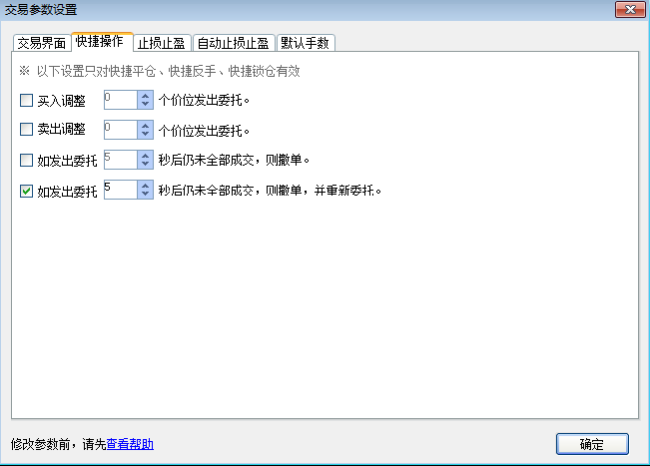
图 0-28
快捷操作设置只对快捷平仓、快捷反手、快捷锁仓有效。可设置买入卖出价位调整，以及委托的超时设置。
价位调整：下单价格将在卖一价（买入时）或买一价（卖出时）的基础上调整指定的价位。买入时向上调整，卖出时向下调整，以确保委托快速成交。
委托的超时设置：如委托在指定时间内未全部成交，则撤单并重新发出委托，以确保任务及时完成。
  - 止损止盈
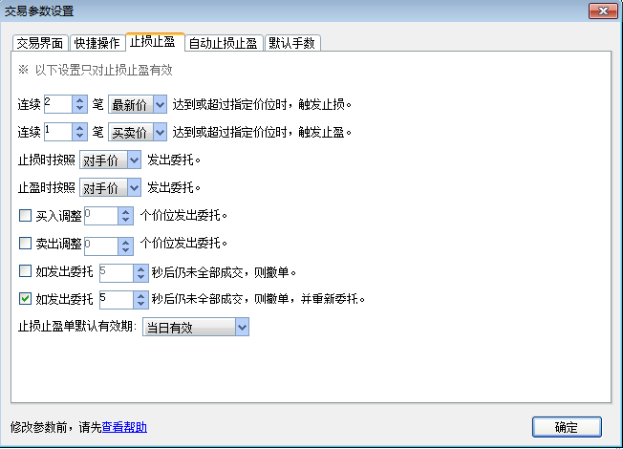
图 0-29
设置止损止盈触发信号的条件、委托超时处理以及止损止盈单的默认有效期。此参数可防止“止损止盈单”被偶然的、不可持续的成交价格所触发。
  - 自动止损止盈
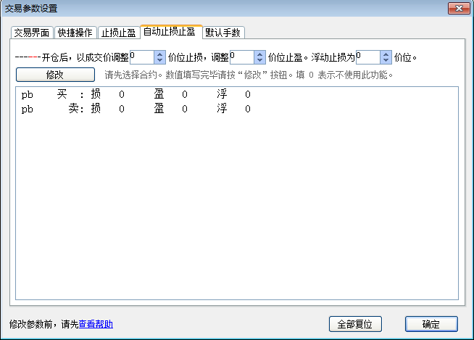
图 0-30
设置自动止损止盈的价位调整。选中某合约，填写价位数值，点击修改按钮。如在价位处填“0”，则表示不使用此功能。
浮动止损允许用户对持仓合约设定一个根据市场价格的变动而变动的止损单。浮动止损只在市场向着用户判断的方向运行时才有效，其参考价格是设定止损止盈时的合约价格。例如：用户卖出Pb0803，成交价格15000。然后在15100设置止损，并选择"浮动止损"为10。则一旦市场朝着用户判断的方向运行，从15000下跌到14990，止损价也将自动向下调整10，从15100变为15090。
  - 默认手数
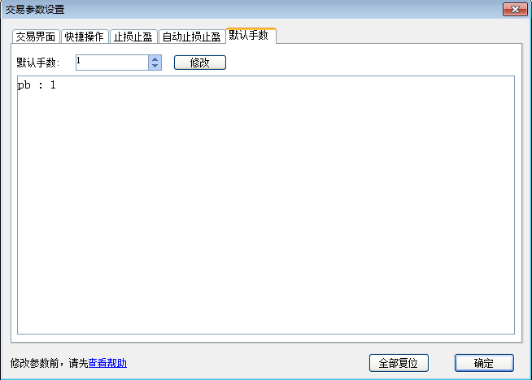
图 0-31
设置默认的下单数量。修改默认手数时，在默认手数输入框中输入数值并点击修改按钮即可。

银期转账
- 模拟交易不支持此功能。

附件：

上海期货交易所铅期货模拟交易
会员综合交易平台使用申请表

会员情况
公司名称 |  |  |  | 会员号
联系人 | 姓名： |  | 电话：
联系人 | Email：

填表日期： 填表人：
盖 章：

请加盖公章后将此表传真至上海期货交易所技术中心：021-68401181。
技术中心邮箱：tech@shfe.com.cn
谢谢配合。

